27 februari- 04 maart 2020

27 februari
Emil Molde heeft zoveel prachtige kleurrijke en expressieve bloemen geschilderd, dat het moeilijk is te kiezen. Deze vond ik heel mooi, minder fel van kleur dan de meeste van zijn bloemen schilderijen, maar zo intens het zwart-paarse. Wat is hun naam, dat weet jij vast wel. Vandaag zijn ze exclusief voor jou door mij uitgekozen.

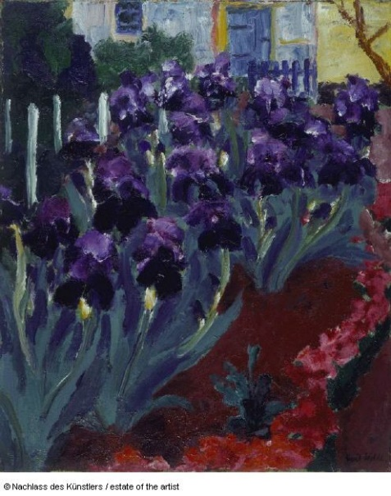
28 februari
De landschappen van Soutine hebben eenzelfde kleurenkracht als Van Gogh.. En ze 'bewegen' ook evenals de schilderijen van van Gogh maar meer verwrongen en meer uit het bekende verband gerukt maar nog niet helemaal. Dit werk doet mij denken aan de verschrikking van de oorlog die in land en stad een spoor van vernieling achterlaat. Dat zal wel niet Soutine's bedoeling zijn.

Chaim Soutine
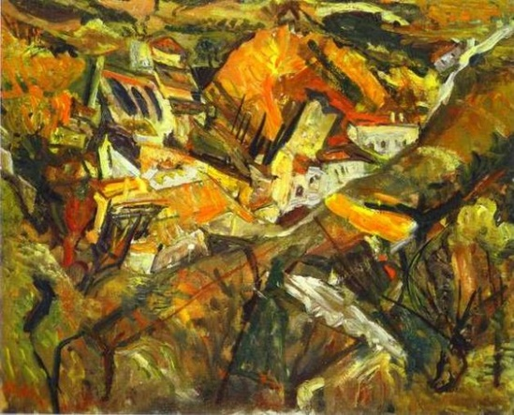

29 februari
Pisarro, zonsopgang, 1872

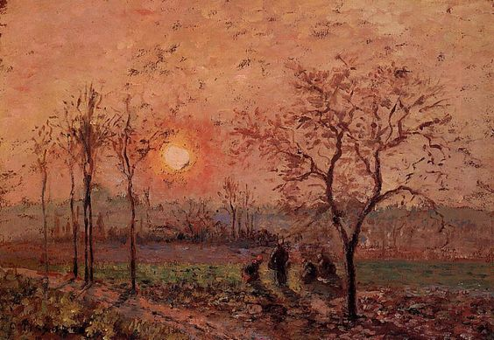

De zon scheen naar binnen in de behandelkamer van de pedicure en nu ook volop in mijn appartement.
Dus wat ligt meer voor de hand daarover een schilderij te zoeken uit de talloze zonsopgangen die zijn geschilderd en waaruit blijkt dat altijd weer wij overweldigd worden door het wonder van de zon die ons leven geeft. het is een werk van Pisarro geworden, en dit is wel een zonsopgang in een warme streek. Alles lijkt deel uit te maken van de zon er is bijna geen onderscheiding meer. Toch zie ik enkele menselijke gestalten bijeen, misschien een gezamenlijk ochtendgebed?

01 maart
vandaag een schilderij die ik zelf niet goed kan thuisbrengen van Vuillard. wat wordt er uitgebeeld? Een stukje aarde, iets uit het heelal?. Hoe dan ook het is aangenaam om 'naar te kijken'.

Édouard Vuillard - 1899 oil on canvas Height: 116 cm (45.67 in.), Width: 80.5 cm (31.69 in.)

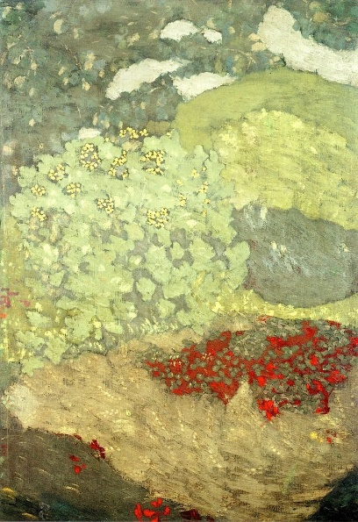
02 maart
Dan vandaag een bijzonder schilderij dat op mij betrekking lijkt te hebben. Vul dat zelf maar in. En het schilderij is van....... Inderdaad.
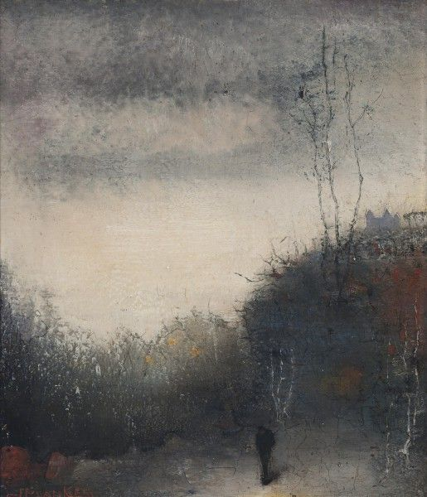

03 maart
ja, het was inderdaad van Mankes, net als het'dromerige'schilderij van vandaag. Ik weet wel zeker dat je daar van geniet. Eigenlijk raakt me dit soort werken meer dan de de precies werkjes van zijn hand hoe subtiel ook geschilderd.
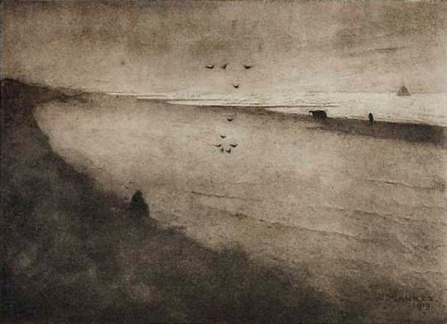
04 maart
Weinig aandacht gegeven aan het kiezen van een schilderij. Ik kwam op deze omdat ik gisterenavond een ondergaande zon zag die weer uniek was en waard was (zoals elke zon situatie) om vastgelegd te worden door een kunstenaar. En als je dan het schilderij ziet, denk, dit is verbeelding van schilder, niet werkelijk, terwijl dat wel zo was.

Akseli Gallen-Kallela (1865-1931), Coucher de Soleil – 1906

